 | Министерство науки и высшего образования Российской Федерации  Федеральное государственное автономное образовательное учреждение  высшего образования  «Московский государственный технический университет  имени Н.Э. Баумана  (национальный исследовательский университет)»  (МГТУ им. Н.Э. Баумана)

ФАКУЛЬТЕТ | ИНФОРМАТИКА И СИСТЕМЫ УПРАВЛЕНИЯ
КАФЕДРА | СИСТЕМЫ ОБРАБОТКИ ИНФОРМАЦИИ И УПРАВЛЕНИЯ

ПРАКТИЧЕСКОЕ ЗАДАНИЕ 3

«PostgreSQL в Docker»

ДИСЦИПЛИНА: «Операционные системы»

Выполнил: студент гр. ИУ5-24Б |  | _________________ Корнеев Г. И.  (Подпись) (Ф.И.О.)
Проверил: |  | _________________ Колосов М.И.  (Подпись) (Ф.И.О.)
Дата сдачи (защиты):
Результаты сдачи (защиты):
- Балльная оценка:
- Оценка:

2026 г
Цель работы: освоить развёртывание системы управления базами данных PostgreSQL в контейнеризированной среде Docker под управлением ALT Linux, изучить установку Docker Engine, настройку Docker Compose, создание базы данных, импорт SQL-дампа, проверку работоспособности PostgreSQL, а также формирование JDBC-подключения для внешних приложений.
1. Установка Docker Engine в ALT Linux
На начальном этапе выполнения практической работы была выявлена невозможность использования команд sudo, поскольку пользователь не обладал соответствующими правами администратора. Для решения проблемы был выполнен переход в режим суперпользователя с помощью команды su -, после чего установка Docker производилась от имени root. В ALT Linux установка Docker Engine и Docker Compose была выполнена через apt-get. После завершения установки была активирована служба docker.service и подтвержден её успешный запуск.
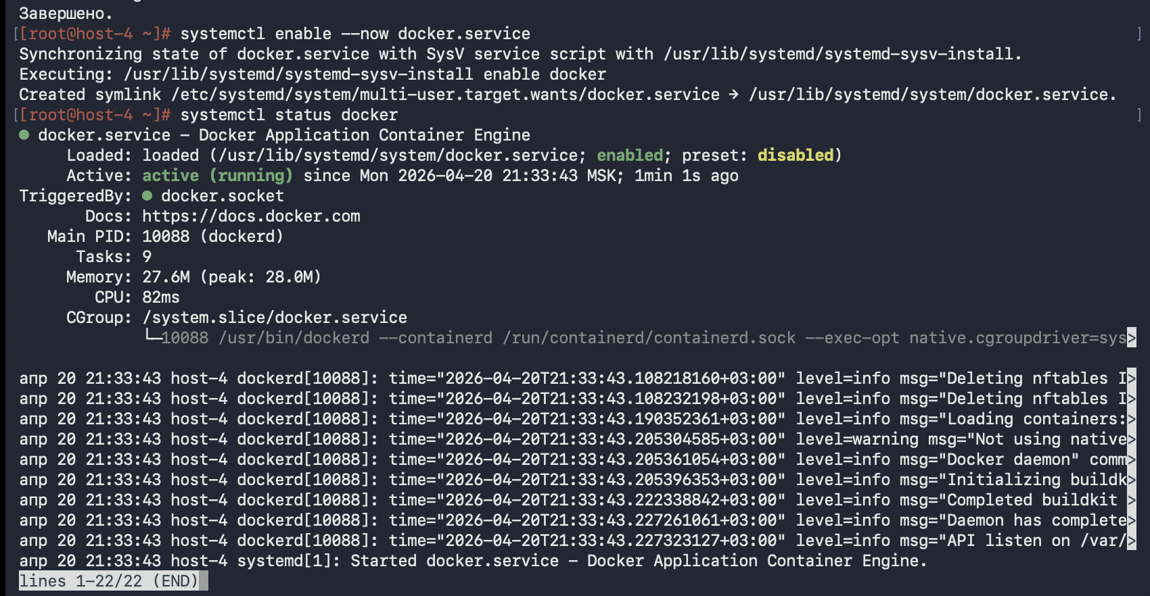Рисунок 1 – Установка Docker Engine в ALT Linux

2. Настройка пользователя для работы с Docker
Для возможности использования Docker без постоянного перехода в root была выполнена проверка пользовательских групп, подтвердившая наличие доступа пользователя gregory к группе docker. После повторного входа в систему была выполнена проверка групп пользователя, подтвердившая корректное назначение прав
Рисунок 2 – Настройка пользователя для работы с Docker
3. Исправление конфигурации docker-compose.yaml
В процессе загрузки контейнера возникла ошибка авторизации при использовании образа postgres:latest. Для устранения проблемы версия контейнера была заменена на postgres:16, что позволило успешно загрузить образ PostgreSQL.
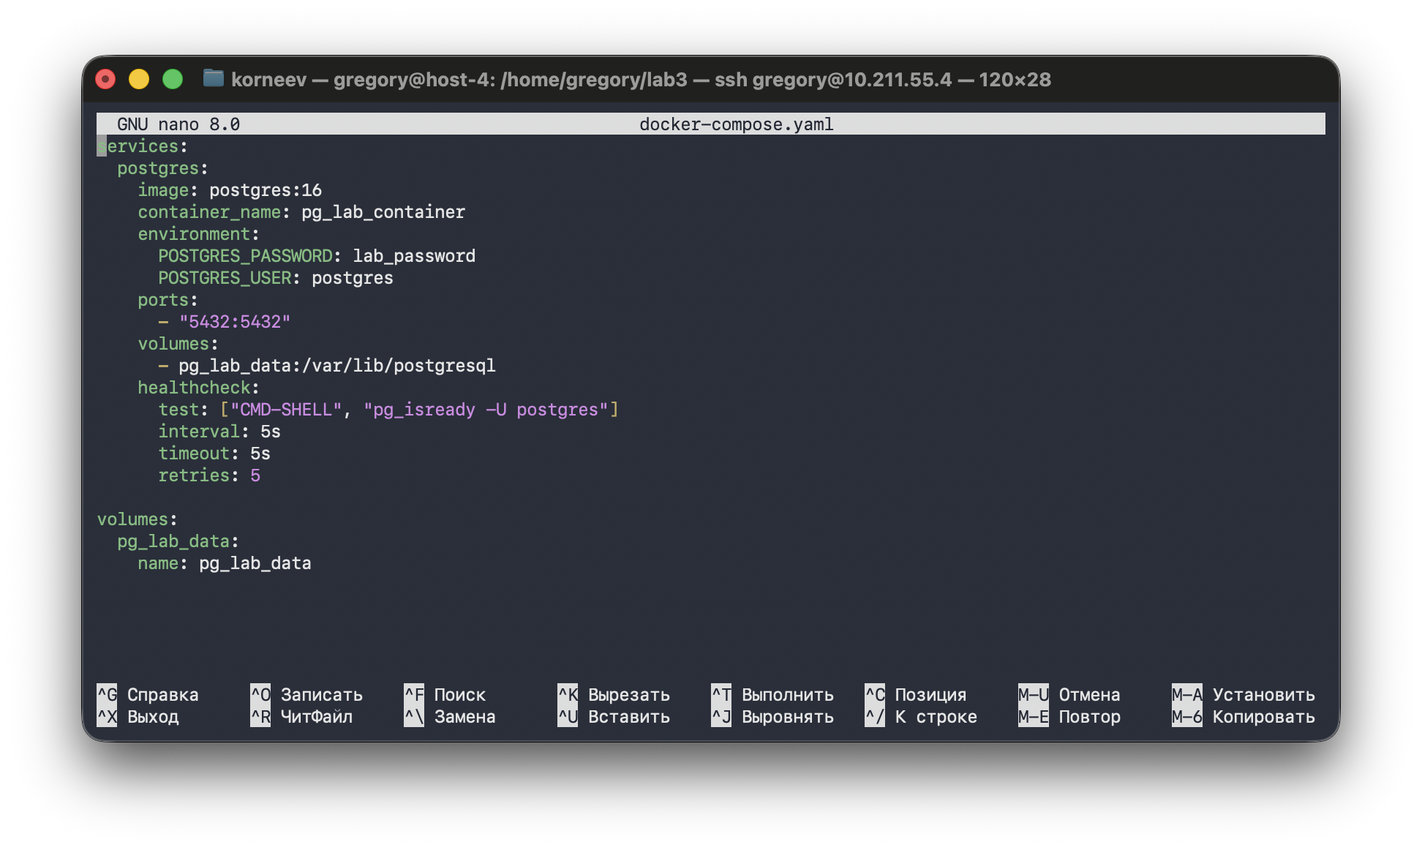Рисунок 3 – Исправление конфигурации docker-compose.yaml

4. Развёртывание PostgreSQL-контейнера
Запуск PostgreSQL выполнялся с помощью docker-compose pull и docker-compose up -d. В результате был создан контейнер pg_lab_container, сетевое окружение и volume-хранилище. Проверка docker ps и pg_isready подтвердила успешную работу PostgreSQL.
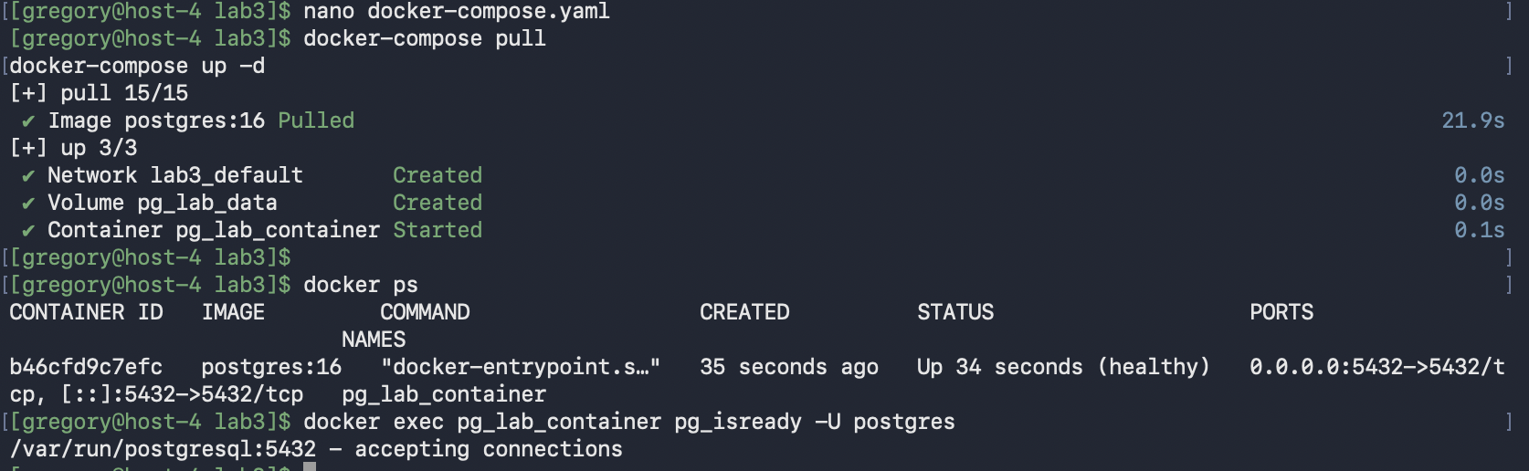Рисунок 4 – Развёртывание PostgreSQL-контейнера
5. Создание базы данных lab_db
Для автоматизации создания базы данных был разработан bash-скрипт create_db.sh. После назначения прав на выполнение скрипт успешно создал базу данных lab_db внутри контейнера PostgreSQL.
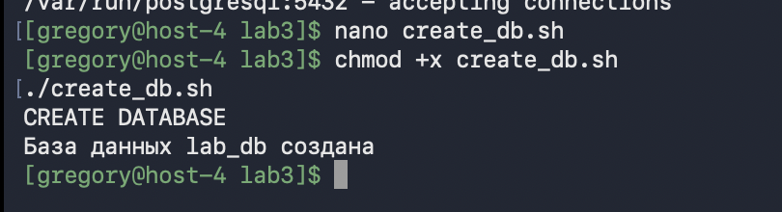
Рисунок 5 – Создание базы данных lab_db
6. Импорт SQL-дампа в базу данных
Был создан bash-скрипт import_dump.sh, предназначенный для автоматического импорта файла dump.sql в базу данных lab_db. После выполнения скрипта были успешно загружены таблицы, индексы и тестовые данные.
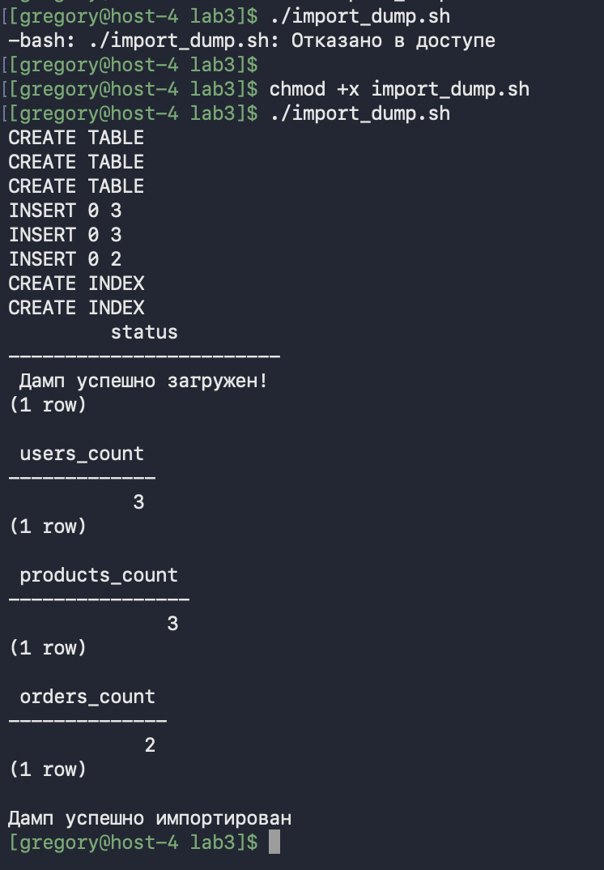
Рисунок 6 – Импорт SQL-дампа в базу данных
7. Проверка структуры базы данных
Для проверки корректности импорта выполнено подключение к PostgreSQL через psql и просмотр списка таблиц командой \dt. В результате были обнаружены таблицы users, products и orders.
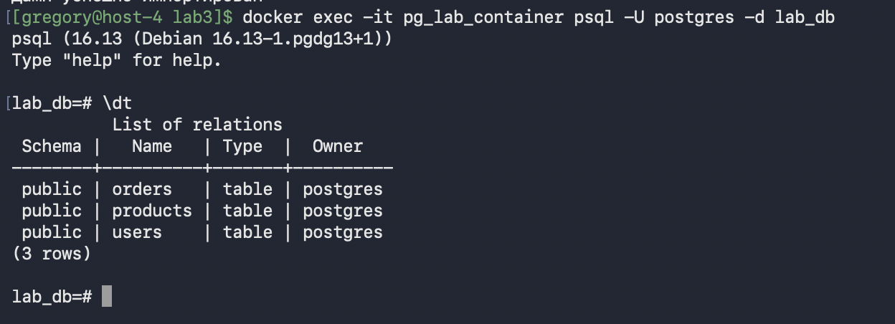Рисунок 7 – Проверка структуры базы данных
8. Формирование JDBC строки подключения
Для подключения внешних приложений была сформирована JDBC-строка подключения к PostgreSQL и сохранена в файл jdbc.txt.
Рисунок 8 – Формирование JDBC строки подключения
Вывод: в результате выполнения практической работы была успешно настроена контейнеризированная среда PostgreSQL в операционной системе ALT Linux с использованием Docker Compose. Были получены практические навыки установки Docker Engine, настройки пользовательских прав, развёртывания PostgreSQL-контейнера, автоматизации создания базы данных и импорта SQL-дампа, проверки структуры базы данных и формирования JDBC-подключения.

